

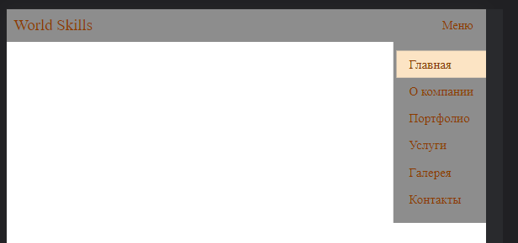

<!DOCTYPE html>

<html lang="en">

<head>

    <meta charset="UTF-8">

    <meta http-equiv="X-UA-Compatible" content="IE=edge">

    <meta name="viewport" content="width=device-width, initial-scale=1.0">

    <title>Document</title>

    <link rel="stylesheet" href="css/style.css">

</head>

<body>

    <header>

        <div class="container">

            <a href="#" id="logo">World Skills</a>

            <input type="checkbox" name="toogle" id="toogle">

            <label class="toogle_menu" for="toogle">Меню</label>

            <nav>

                <ul>

                    <li><a href="#logo">Главная</a></li>

                    <li><a href="#about">О компании</a></li>

                    <li><a href="#portfolio">Портфолио</a></li>

                    <li><a href="#services">Услуги</a></li>

                    <li><a href="#gallery">Галерея</a></li>

                    <li><a href="#contacts">Контакты</a></li>

                </ul>

            </nav>

        </div>

    </header>

</body>

</html>

body {

    margin: 0;

}

header {

    width: 100%;

    display: table;

    background-color: rgb(141, 141, 141);

}

.container {

    width: 100%;

}

.container a {

    color: rgb(145, 60, 0);

}

#logo {

    float: left;

    font-size: 25px;

    padding: 11px;

    text-decoration: none;

}

nav {

    width: auto;

    float: right;

}

nav ul {

    display: table;

    float: right;

}

nav ul li {

    float: left;

    list-style-type: none;

    margin-left: 5px;

}

nav ul li a {

    color: rgb(145, 60, 0);

    text-decoration: none;

    font-size: 20px;

}

nav ul li a:hover {

    background-color: bisque;

}

input[type="checkbox"],

label {

    display: none;

}

@media (max-width: 800px) {

    nav {

        display: none;

        position: absolute;

        right: 0;

        top: 50px;

        background-color: rgb(141, 141, 141);

        padding: 0;

    }

    .toogle_menu {

        float: right;

        display: inline;

        color: rgb(145, 60, 0);

        font-size: 19px;

        padding: 15px 20px;

    }

    .toogle_menu:hover {

        background-color: bisque;

        cursor: pointer;

    }

    input[type="checkbox"]:checked~nav {

        display: block;

    }

    nav ul {

        width: auto;

        padding: 0;

    }

    nav ul li {

        float: none;

        width: 100%;

        display: table;

    }

    nav ul li a {

        display: block;

        color: white;

        font-size: 20px;

        padding: 10px 20px;

    }

    nav ul li a:hover {

        background-color: bisque;

        text-decoration: none;

    }

}